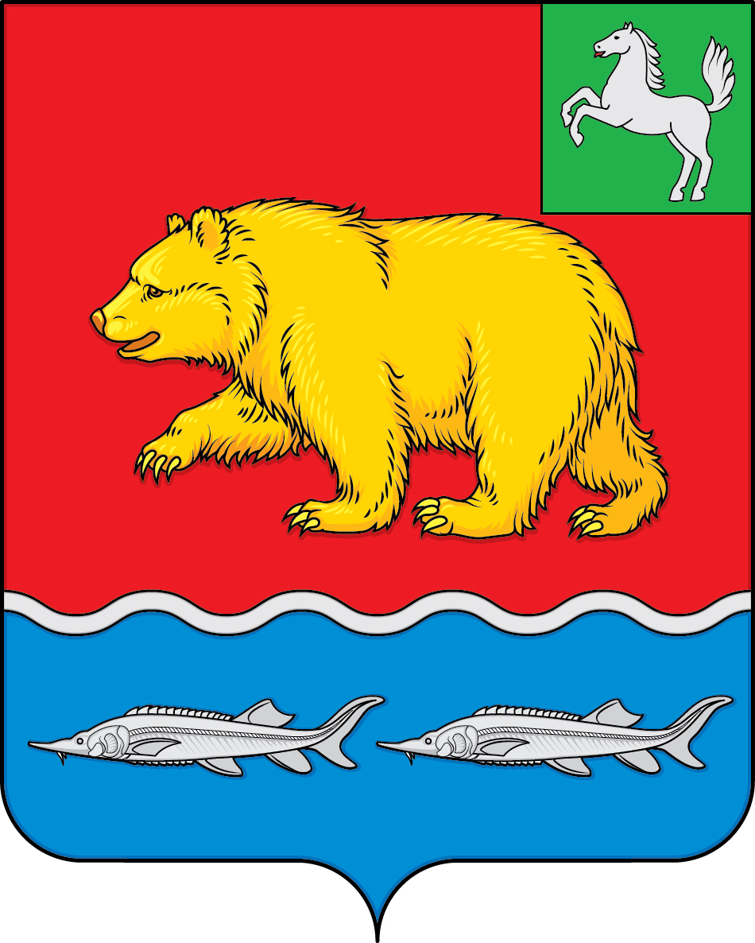

дума молчановского РАЙОНА
Томской области
РЕШЕНИЕ
ПРОЕКТ
02.03.2023 № 00

с. Молчаново

О протесте прокуратуры Молчановского района
на Положение о контрольно – счетном органе муниципального
образования «Молчановский район», утвержденное решением Думы Молчановского района от 01.03.2022 № 8

Рассмотрев протест прокуратуры Молчановского района от 06.02.2023 № 27-2023 на Положение о контрольно – счетном органе муниципального образования «Молчановский район», утвержденное решением Думы Молчановского района от 01.02.2022 № 8, Дума Молчановского района
РЕШИЛА:
1. Согласиться с протестом на Положение о контрольно – счетном органе муниципального образования «Молчановский район», утвержденное решением Думы Молчановского района от 01.02.2022 № 8.
2. Направить в прокуратуру Молчановского района копию настоящего решения.

Председатель
Думы Молчановского района С.В. Меньшова

